ΣΤΕΡΓΙΟΣ ΤΣΑΝΤΑΛΗΣ(iis21125)

Twitter: Stergios Tsantalis ( <https://twitter.com/s_tsantalis> )

10 re-tweets,12 tweets,14 likes

LinkedIn: Stergios Tsantalis ( <https://www.linkedin.com/in/stergios-tsantalis-885529223/> )

7 likes

Πριν ξεκινήσω την υλοποίηση της εργασίας δεν ήμουν εξοικειωμένος με αυτά τα κοινωνικά μέσα(LinkedIn,Twitter). Μεγαλύτερη εντύπωση μου έκανε το Twitter γιατί υπάρχει συνεχής και σχεδόν άμεση ενημέρωση για οτιδήποτε συμβαίνει στον κόσμο. Σκοπός μου είναι να συνεχίσω να χρησιμοποιώ και τις δύο πλατφόρμες πιο ενεργά, καθώς προσφέρουν σημαντικά πράγματα, όπως ενημέρωση αλλά και δικτύωση με άτομα και εταιρείες του κλάδου της πληροφορικής. Ακόμη, θα συνεχίσω να ακολουθώ τους λογαριασμούς επειδή το περιεχόμενό τους είναι εξαιρετικά ενδιαφέρον αλλά και πολύτιμο, λόγω της ενημέρωσης που προσφέρουν, δίνοντας μου με αυτόν τον τρόπο την δυνατότητα να γνωρίζω όλες τις τελευταίες εξελίξεις , ώστε να μπορώ να βελτιώνομαι καθημερινά στον τομέα της πληροφορικής. Πιστεύω πως και τα δύο μέσα θα διαδραματίσουν σημαντικό ρόλο στην επαγγελματική μου ζωή και αυτό γιατί το μεν Twitter προσφέρει ενδιαφέρουσες και πολλές -σε πλήθος- πληροφορίες, και το δε LinkedIn βοηθά στην διασύνδεση με άτομα και εταιρείες , επηρεάζοντας έτσι την πορεία της καριέρας που θα ακολουθήσω.

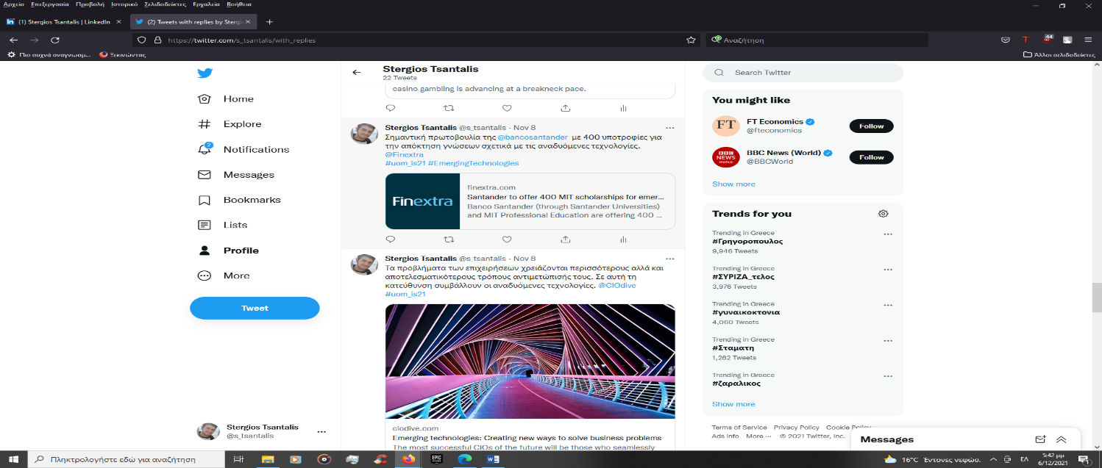

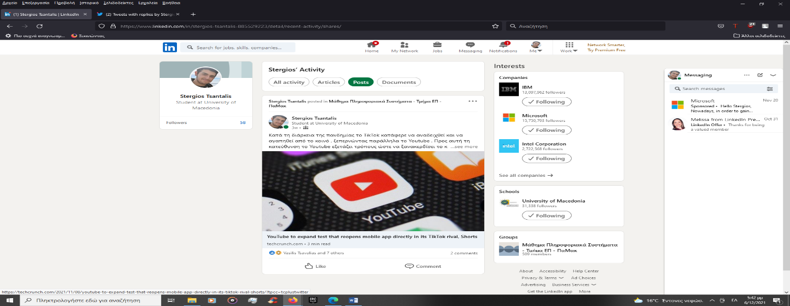

Carter, L., Liu, D., & Cantrell, C. (2020).Exploring the Intersection of the Digital Divide and Artificial Intelligence: A Hermeneutic Literature Review. AIS Transactions on Human-Computer Interaction, pp. 253-275.

Στο άρθρο γίνεται προσπάθεια να εξεταστούν τα κοινά του ψηφιακού διαχωρισμού με την τεχνητή νοημοσύνη, μέσω μίας ερμηνευτικής βιβλιογραφικής αξιολόγησης. Η πρόοδος που έχει σημειωθεί στην τεχνητή νοημοσύνη επηρεάζει την κοινωνική συμπεριφορά αλλά και τις επιχειρηματικές διαδικασίες, με χαρακτηριστικό παράδειγμα να αποτελεί μια έρευνα η οποία κατέληξε πως αυτή – η τεχνητή νοημοσύνη – μπορεί να αυξήσει την παραγωγή κατά 13-15 τρισεκατομμύρια δολάρια την επόμενη δεκαετία. Εξαιτίας αυτού δημιουργούνται κάποιοι διαχωρισμοί ανάμεσα σε επιχειρήσεις , καθώς αυτές που χρησιμοποιούν καινοτομίες στα επιχειρηματικά τους μοντέλα φαίνεται πως αποκτούν ανταγωνιστικό πλεονέκτημα σε σχέση με αυτές που δεν το θεωρούν αναγκαίο.

Ο ψηφιακός αυτός διαχωρισμός αναλύεται σε τρία θεωρητικά πλαίσια : το πρώτο είναι η έμπνευση του διαχωρισμού της τεχνητής νοημοσύνης , δηλαδή ποιος και πώς τον σκέφτηκε αλλά και πώς τον όρισε. Το δεύτερο πλαίσιο είναι η μοντελοποίηση του διαχωρισμού αυτού , χωρίζοντάς την σε ορατή και αόρατη, παράλληλα με την παρουσίαση τον συστατικών μερών αυτού . Το τρίτο πλαίσιο είναι η ανάλυση του διαχωρισμού μέσω ενός κοινωνικο-τεχνικό πλαίσιο , παραθέτοντας συγχρόνως δημογραφικούς, κοινωνικο-οικονομικούς και άλλους παράγοντες, τεχνολογικές υποδομές, συγκεκριμένους παράγοντες τεχνητής νοημοσύνης (π.χ. αλγόριθμοι) , ικανότητες και ψηφιακό αλφαβητισμό και πεποιθήσεις σχετικά με την υπερβολική πρόοδο της τεχνητής νοημοσύνης.

Με αυτήν την θεωρητική ανάλυση του ψηφιακού διαχωρισμού προκύπτει ότι είναι αναγκαίο σε μελλοντικές έρευνες να δοθεί προσοχή στις κινητήριες δυνάμεις του αλλά και να ανακαλυφθούν στρατηγικές ώστε με κάποιους τρόπους να ελαττωθεί αυτός. Λόγω του αντίκτυπου που έχει στην κοινωνία και κυρίως στην οικονομία, με σκοπό την εύρυθμη λειτουργία τους, καλό θα ήταν να υπάρξει στο μέλλον ένα ερευνητικό πλαίσιο του διαχωρισμού αυτού λαμβάνοντας υπόψη την κοινωνικο-τεχνική οπτική γωνία, όπως είναι οι καθοριστικοί παράγοντες οι οποίοι επηρεάζουν το πώς οι χρήστες αντιλαμβάνονται την τεχνητή νοημοσύνη, αλλά και την αλληλεπίδραση ανθρώπου-τεχνητής νοημοσύνης.